Инструкция для избирателей в дни проведения тренировки
1. Открыть портал ДЭГ по ссылке: https://vybory.gov.ru/ и нажать на кнопку «Участвовать в тренировке»
2. Авторизуйтесь на портале ДЭГ с помощью учетной записи портала Госуслуг: введите логин и пароль, которые используете для входа на портале Госуслуг и нажмите кнопку «Войти»
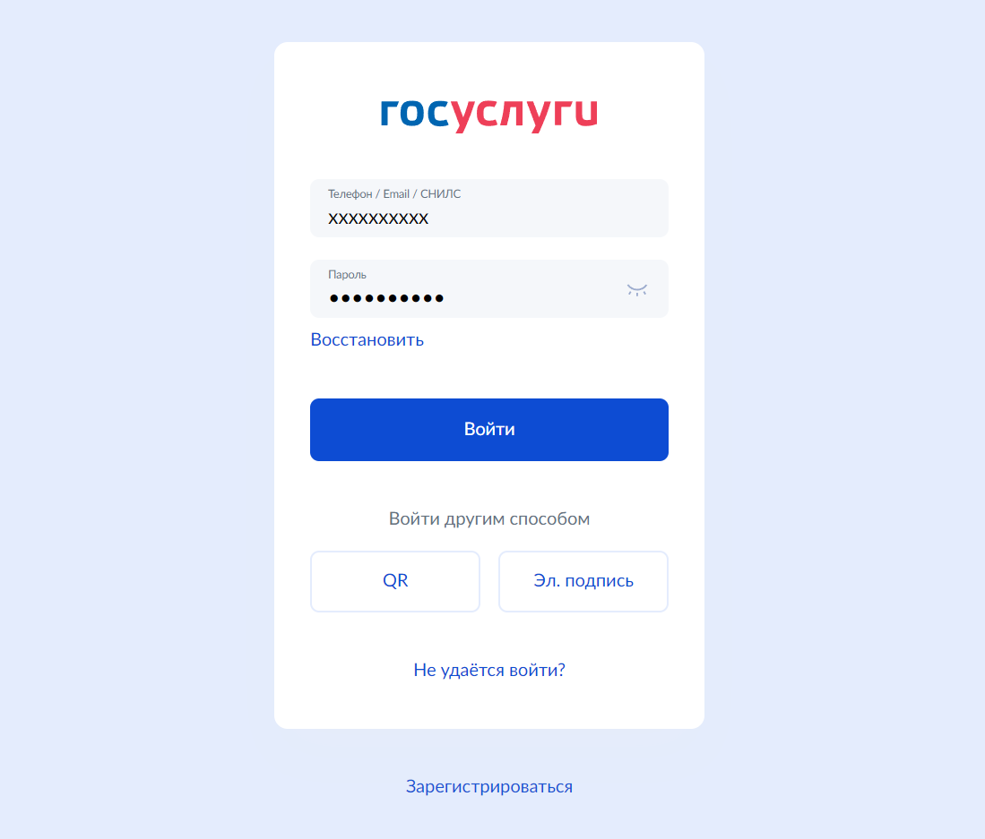
3. Ознакомьтесь с информацией о доступных тестовых избирательных кампаниях и бюллетенях, после чего нажмите кнопку «Перейти к голосованию»

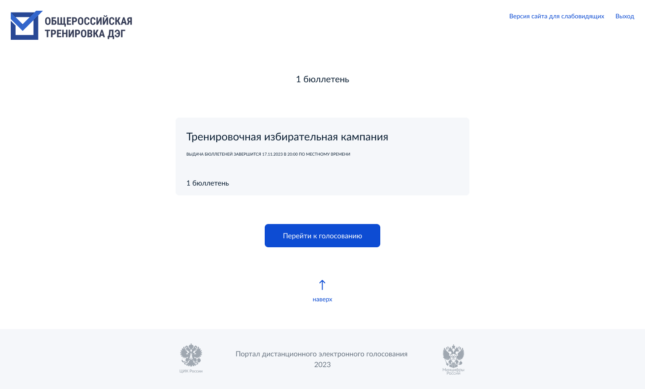
4. Откроется страница, содержащая технические условия ДЭГ, обязательные для ознакомления.
Пролистайте вниз страницы, отметьте необходимые чек-боксы (кнопка «Подтвердить» станет доступна только после этого действия) и нажмите кнопку «Подтвердить».
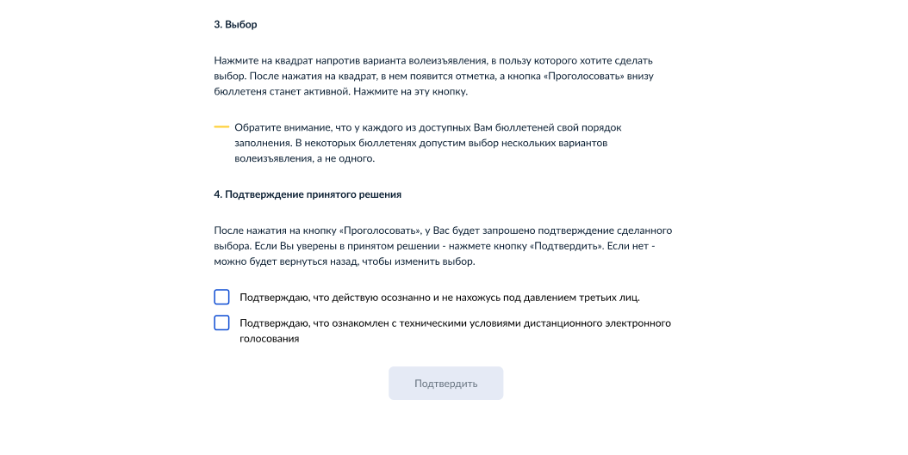

5. На следующем шаге необходимо подтвердите свою личность СМС-кодом, который будет направлен на номер телефона, указанный и подтвержденный в учетной записи на портале Госуслуг. Введите код и нажмите на кнопку «Отправить».
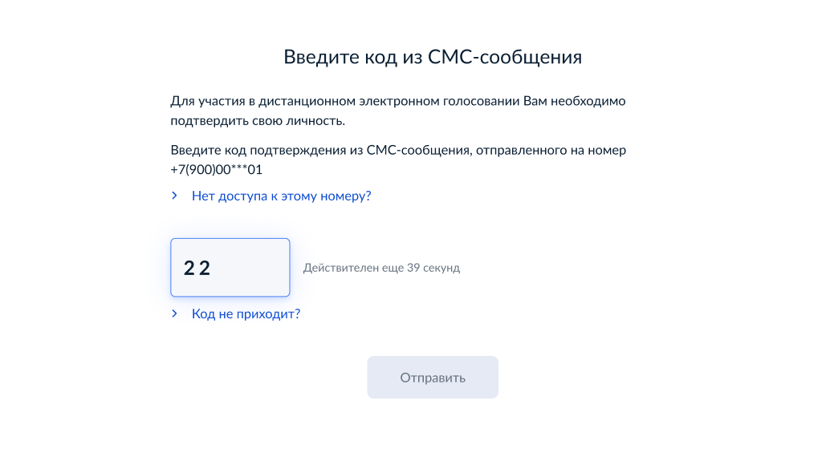
6. Отобразится информационное сообщение о том, что ваша личность подтверждена. Нажмите на кнопку «Продолжить» для перехода к процедуре анонимизации. Данная процедура необходима для того, чтобы обеспечить тайну вашего голосования.
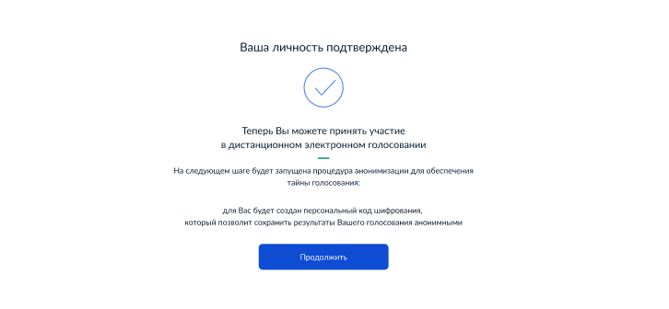

7. Отобразится информационное сообщение о генерации персонального кода шифрования. Дождитесь окончания процесса. Дополнительных действий не требуется.
8. Отобразится информационное сообщение о возможности перейти в анонимную зону для голосования. Нажмите кнопку «Продолжить».
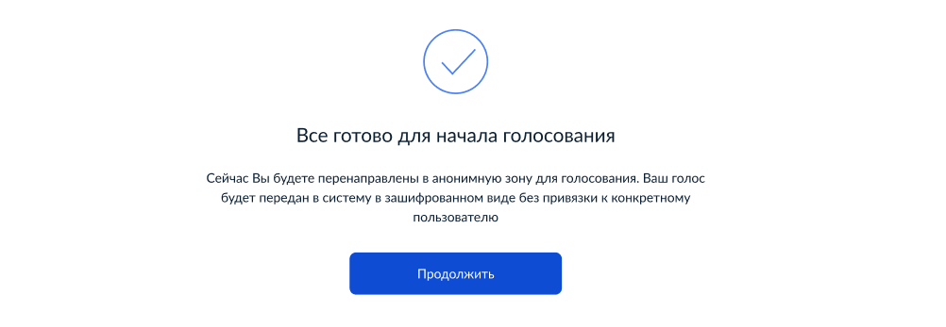
9. Далее откроется анонимная зона, где вы можете сделать выбор. Ознакомьтесь со всеми кандидатами (списками кандидатов) в бюллетене. Для этого пролистайте страницу вниз.
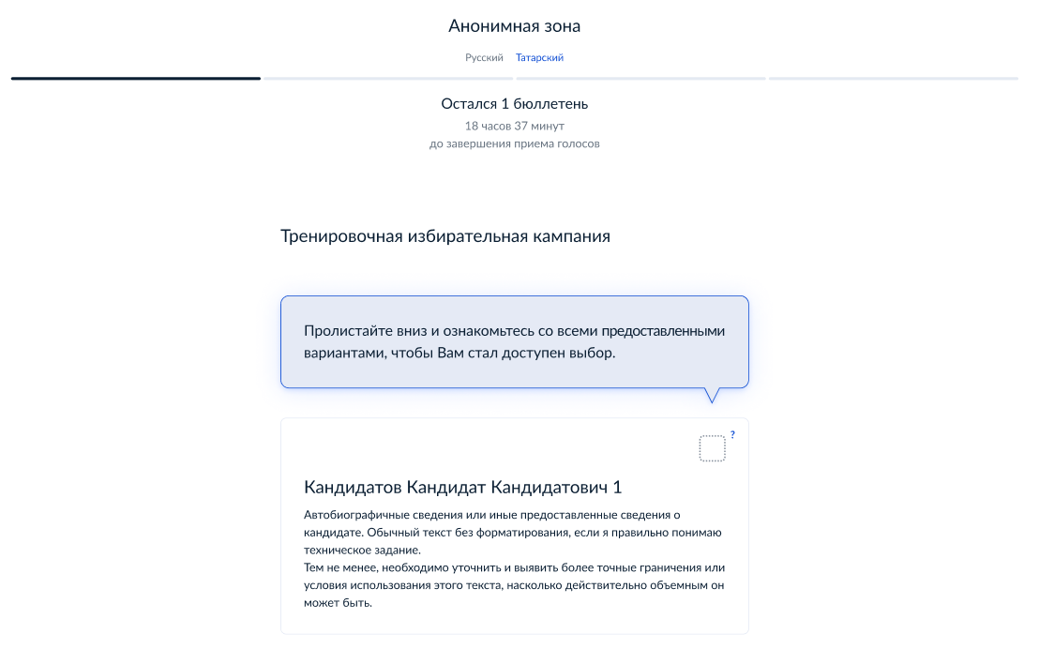
10. После ознакомления со всеми представленными вариантами Вам станет доступна возможность осуществления выбора по данному бюллетеню.
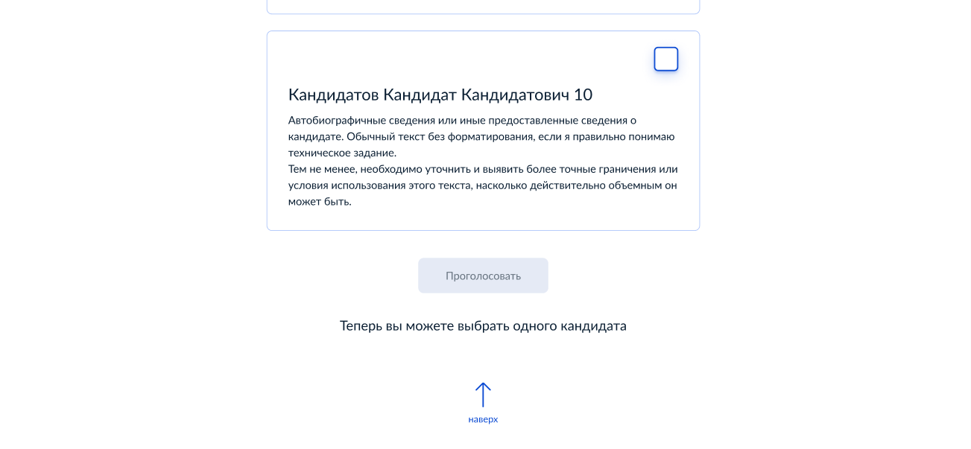
11. Нажмите на квадрат напротив варианта волеизъявления, в пользу которого хотите сделать выбор. После нажатия на квадрат, в нем появится отметка, а кнопка «Проголосовать» внизу бюллетеня станет активной. Нажмите на эту кнопку.
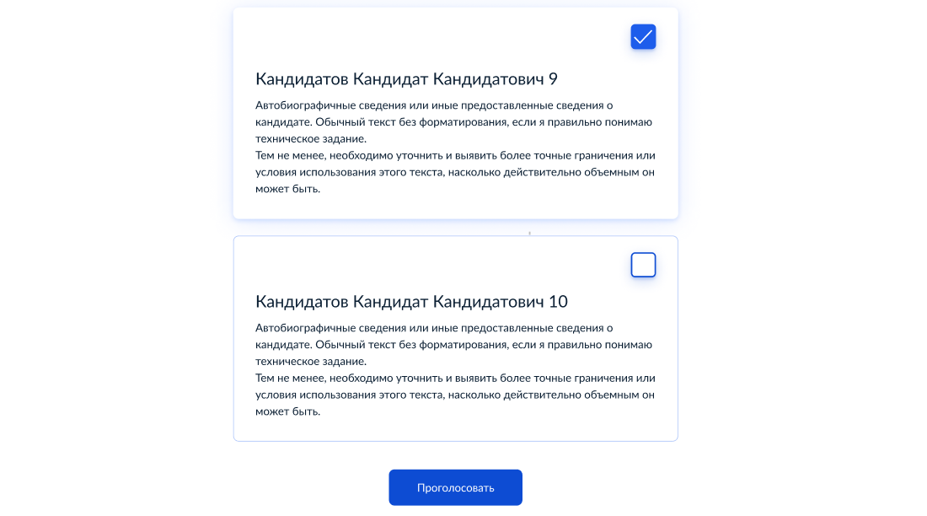

12. После нажатия на кнопку «Проголосовать», у Вас будет запрошено подтверждение сделанного выбора. Если Вы уверены в принятом решении - нажмете кнопку «Подтвердить». Если нет - можно будет вернуться назад, чтобы изменить выбор.
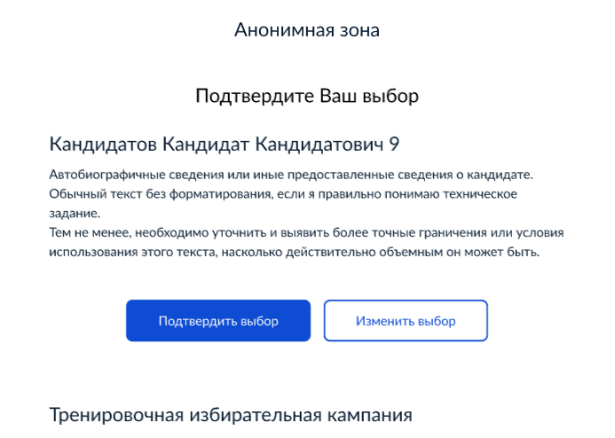
13. После подтверждения выбора голос в зашифрованном виде будет передан в систему, а вы увидите соответствующее подтверждение в виде информационного сообщения.
